Class Work – III
სტრიქონებთან მუშაობა

- დაწერეთ ფუნქცია, რომელიც გამოიტანს სტრიქონის სიგრძეს.
- დაწერეთ ფუნქცია, რომელიც დაითვლის სტრიქონში სიმბოლო a-ის რაოდენობას.
- დაწერეთ ფუნქცია, რომელიც სტრიქონში იპოვის ქვესტრიქონის რაოდენობას.
- დაწერეთ ფუნქცია, რომელიც გამოიტანს სტრიქონის შიდა კოდებს.
- დაწერეთ ფუნქცია, რომელიც დააგენერირებს 40 შემთხვევითი სიმბოლოსაგან შემდგარ სიტყვას.
- დაწერეთ ფუნქცია, რომელიც დააგენერირებს n შემთხევითი სიმბოლოსგან შემდგარ სიტყვას.
- დაწერეთ ფუნქცია, რომელიც დააგენერირებს n შემთხევითი სიმბოლოსგან შემდგარი სიტყვებით შედგენილ 20 სიტყვიან სტრიქონს გამოტოვებებით.
- დაწერეთ ფუნქცია, რომელიც დააგენერირებს მინიმალური m და მაქსიმალური n შემთხვევითი სიმბოლოსგან შემდგარი სიტყვების k რაოდენობისაგან შემდგარ სტრიქონს.
- დაწერეთ ფუნქცია რომელიც დაადგენს სტრიქონში მოიძებნება თუ არა სტრიქონების მასივში ჩაწერილი სიტყვები.
- დაწერეთ ფუნქცია, რომელიც სტრიქონში მოძებნის სტრიქონების მასივში ჩაწერილ სიტყვებს და თუ მოიძებნა რომელიმე სიტყვა, სტრიქონში ამ სიტყვის შემადგენელ სიმბოლოებს შეცვლის შესაბამისი რაოდენობის „ * “ სიმბოლოთი, ე.წ. ტექსტების ფილტრაცია, უცენზურო სიტყვების დაფარვა.
- დაწერეთ ფუნქცია, რომელიც სტრიქონში დატოვებს მხოლოდ განსხვავებულ სიმბოლოებს, ხოლო დანარჩენებს წაშლის, დაადგენს თითოეული სიმბოლო რა სიხშირით შეგხვდა სტრიქონში.
- დაწერეთ შემთხვევითი ტექსტის გენერატორი შემდეგი ფორმის მიხედვით:
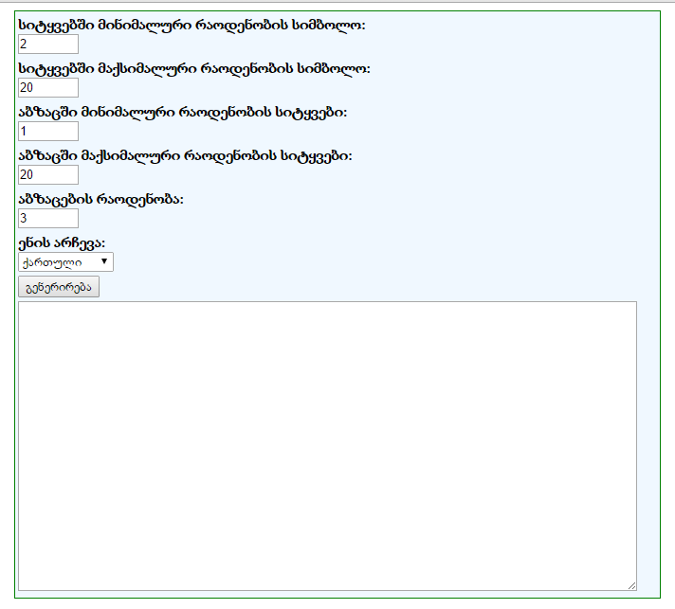
- დაწერეთ ფუნქცია, რომელიც დაგვიბრუნებს სტრიქონში ქვესტრიქონის რაოდენობას.

